ВСЕРОССИЙСКИЙ ЦЕНТР  ГРАЖДАНСКИХ И МОЛОДЁЖНЫХ  ИНИЦИАТИВ «ИДЕЯ»  г. Оренбург, 460000  телефон: (3532) 27-46-21;  телефон: 88001002684  e-mail: centrideia@mail.ru |  | Руководителям дошкольных образовательных организаций
Уважаемые коллеги!
В соответствии с Единым календарём массовых и методических мероприятий на 2017- 2018 г.г. Центром гражданских и молодёжных инициатив «Идея» г. Оренбурга проводится Всероссийская интеллектуальная викторина, посвящённая Международному женскому дню 8 Марта (Из цикла викторин «Приключения воробышка Кеши») «Снова на дворе 8 Марта!».

Организаторами определены следующие сроки проведения конкурса:

- Викторина проводится с 27 февраля 2018 г. до 19 марта 2018г.;
- Подведение итогов Викторины с 20 марта 2018 г. до 30 марта 2018 г.;
- Размещение итогов на сайте Центра 31 марта 2018 года.
- Наградной материал будет доступен для скачивания на сайте Центра в разделе «Итоги» в период с 31 марта 2018 г. - 30 июня 2018 г.
- Все дипломы, сертификаты и благодарственные письма высылаются в электронном виде на электронный адрес, с которого была принята заявка 31 марта 2018 г.

Информация о конкурсе размещена на сайте ЦГМИ «Идея» в разделе «Викторины»http://centrideia.ru/node/viktoriny

Контактный телефон 88001002684, эл. почта для справок: centrideia@mail.ru

Директор А.Р. Татьянина

Исполнитель
В.Р. Морозова
88001002684

ПОЛОЖЕНИЕ
о Всероссийской интеллектуальной викторине
«Снова на дворе 8 Марта!»

8 марта - праздник весны, любви и красоты! И, несомненно, именно поэтому, весной женщины становятся еще красивее, они словно превращаются в неземных волшебниц, которые дарят всем улыбки, свою доброту, нежность и ласку. Международный женский день - это приятное время для всех женщин, девушек, девочек. Очень трепетно получать в этот день подарки, комплименты и поздравления. И мы тоже не могли обойти стороной этот праздник и от всей души хотим поздравить всех женщин!
В соответствии с единым календарём массовых и методических мероприятий на 2017-2018 г.г. Центром гражданских и молодежных инициатив «Идея» г. Оренбурга проводится Всероссийская интеллектуальная викторина, посвящённая Международному женскому дню 8 Марта (Из цикла викторин «Приключения воробышка Кеши») «Снова на дворе 8 Марта!» (далее - Викторина).
1. Цель и задачи Викторины
1.1 Способствовать формированию нравственных ценностей и уважительного отношения к каждой женщине, живущей на нашей планете;
1.2 Воспитывать у детей доброе, внимательное отношение к мамам, бабушкам;
1.3 Способствовать созданию положительных эмоций у детей;
1.4 Развивать логическое мышление, находчивость, смекалку;
1.5 Содействовать развитию творческого потенциала детей.
2. Учредители и организаторы
2.1Всероссийский Центр гражданских и молодёжных инициатив «Идея» г.Оренбурга.
2.2 Организация и проведение Викторины возлагается на отдел творческого развития ЦГМИ «Идея».
3. Участники Викторины

3.1 Воспитанники дошкольных учреждений.

3.2Обучающиеся 1 классов государственных, муниципальных и негосударственных образовательных организаций, УДОД, расположенных на территории РФ.
4. Сроки проведения Викторины
4.1 Викторина проводится с 27 февраля 2018 г. до 19 марта 2018г.;
4.2 Подведение итогов викторины с 20 марта 2018 г. до 30 марта 2018 г.;
4.3 Размещение итогов на сайте Центра 31 марта 2018 года;
4.4 Наградной материал будет доступен для скачивания на сайте Центра с 31 марта 2018 г. - 30 июня 2018 года. После этого с 1 июля 2018 года до 1 сентября 2018 года наградной материал будет храниться в архиве Центра, а впоследствии удалён. После удаления наградной материал восстановить будет невозможно.
4.5 Рассылка наградного материала: 31 марта 2018 года.
ПОСЛЕДНИЙ ДЕНЬ ПРИЁМА ЗАЯВОК НА УЧАСТИЕ В ВИКТОРИНЕ – 19 МАРТА
5. Критерии оценки конкурсных работ
5.1. Победителями считаются участники, ответившие правильно на наибольшее количество вопросов.
5.2. Один правильный ответ - 1 балл.
15 баллов – диплом 1 степени,
14 баллов – диплом 2 степени,
13 баллов – диплом 3 степени,
0-12 баллов – сертификат участника.
6. Оформление работ
6.1 Ответы Викторины оформляются в свободной форме в документе любого формата. Ответы викторины оформляете в таком виде, в каком вам удобно их выслать нам;
6.2 Ответы викторины могут быть как в электронном виде, так и отсканированная (сфотографированная) копия письменного ответа участника;
6.3 Ответы викторины педагог (организатор) может перенести в таблицу (в свободной форме);
6.4 Работы, присланные на Викторину не рецензируются;
6.5 Учитывая опыт проведения предыдущих викторин, допускается проверка работ педагогом. В этом случае ответы предоставляются в виде таблицы. (По горизонтали - ФИ участника. По вертикали - баллы. Один балл - один правильный ответ. Если ребенок наполовину справился с ответом, то ставится 0,5 баллов. Максимально 15 баллов). Если Вы присылаете нам таблицу с итогами, то сканированные работы участников присылать НЕ НАДО.
7. Чтобы принять участие в викторине необходимо:
1. Заполнить заявку (приложение №3) по инструкции (приложение №4);
2. Оплатить оргвзнос (приложение №2);
3. Заявку, копию документа об оплате оргвзноса и сами работы (или итоговую таблицу) прислать на электронный адрес Викторины centrideia@mail.ru до19 МАРТА 2018 г.
8. Подведение итогов Викторины
8.1 Итоги Викторины подводятся с 20 марта 2018 г. до 30 марта 2018 г.;
8.2 Победители награждаются дипломами I, II, III степеней и всем участникам выдаются сертификаты.
8.3 Все дипломы и сертификаты за участие высылаются в электронном виде на электронный адрес, с которого была принята заявка 31 марта 2018 года.
8.4 О необходимости дипломов в печатном виде нужно сообщить об этом организаторам конкурса. Рассылка материала в печатном виде производится в течение одного месяца с момента подтверждения правильности заполнения материала.
9. Финансирование Викторины
9.1 Финансирование Викторины осуществляется за счёт организационных взносов участников на любые реквизиты Центра. (Реквизиты на оплату приложение 2)
9.2 Организационный взнос составляет 80 рублей за участие одного человека. (70 рублей за ребенка перечисляются на реквизиты Центра (приложение 2), 10 рублей остаются в распоряжении педагога (организатора) на организационные расходы «почтовые/электронные переводы, распечатку материала»), Оргкомитет включает эти средства в общую смету расходов на проведение викторины. В эту стоимость входит - диплом или сертификат на участника + именная благодарность руководителю + именная благодарность организатору викторины в ДОУ в ЭЛЕКТРОННОМ виде. Оплата от одного ДОУ - участника производится одним платежом.
9.3 Подтверждающий документ об оплате оргвзноса обязателен. В любом виде. Без документа работы не принимаются. Фразы в виде: «Мы написали Вам смс», «Я оплатил в 9.00» и т.д. – не являются документом и не принимаются;
9.4 Отсканированная квитанция об оплате организационного взноса вкладывается отдельным файлом в одном письме с заявкой и работами.
9.5 Оплата от одного образовательного учреждения - участника производится ОДНИМ платежом. Не надо на каждого участника заполнять отдельную квитанцию. Не надо производить оплату за каждого участника отдельно, чтобы не переплачивать дополнительную комиссию. Оргвзнос производится одной общей суммой по количеству участников. (Если оргвзнос был оплачен, а появились еще желающие участвовать в викторине, необходимо просто доплатить оргвзнос и прислать вторым чеком);
9.6Внимание!!!!Если от одного ОУ на викторину предоставляют свои работы несколько участников, то заявка составляется ОБЩАЯ. Не надо на каждого участника заполнять отдельную заявку;
9.7 Исправления в наградном материале при наличии ошибок. Если ошибка допущена по Вашей вине (в заявке), исправление наградного материала платное:
- 10 рублей за один исправленный документ, если ошибка в ФИО участника или в ФИО руководителя;
- 15 рублей за одну исправленную заявку независимо от количества документов, если ошибка в названии образовательного учреждения;
- бесплатно, если ошибка допущена по нашей вине.
9.8 Организационный взнос за наградной материал в печатном виде составляет + 80 руб. за один документ. (Этот пункт только для тех, кому необходимо прислать наградной материал по Почте России).
10. Программа поощрения
10.1 Если в Викторине участвует от 20 человек, то организационный взнос оплачивается в размере 70 рублей за участника (60 рублей за человека перечисляются на расчетный счет (приложение 2), 10 рублей остаются в распоряжении педагога (организатора) на организационные расходы «почтовые/электронные переводы, распечатку материала»).
10.2 Педагогам и организаторам, привлекшим к участию в викторине от 10 участников, предоставляется право на БЕСПЛАТНОЕ опубликование одной своей работы в разделе «Методическая копилка» на сайте Всероссийского Центра гражданских и молодёжных инициатив «Идея» http://centrideia.ru/ с получением сертификата об опубликовании материала.
Чтобы опубликовать работу и получить сертификат Вам необходимо (этот пункт только для тех, кто представляет работу по программе поощрения, у кого от 10 участников)
1. Зарегистрироваться на сайте http://centrideia.ru/;
2. Самостоятельно добавить работу в раздел методическая копилка;
3. Заполнить форму заявки (приложение №5) и отправить её на наш электронный адрес centrideia@mail.ru
4. Если самостоятельно сделать все вышеуказанное у вас не получается, напишите нам на электронную почту и мы поможем.
Работы направляются только на электронный адрес координатора: centrideia@mail.ru
Контактные телефоны - 88001002684 – звонки со всех регионов России бесплатные,раб. 8-3532-274621Координатор: Морозова Венера Ренатовна

Приложение №1
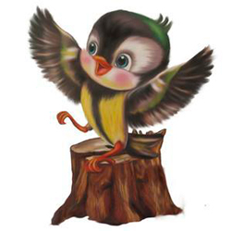
Всероссийская интеллектуальная викторина
«Снова на дворе 8 Марта!»
для воспитанников ДОУ и обучающихся 1 классов.

ПРИВЕТ, ДРУЗЬЯ!!!!
Мы снова с Вами встретились - а это значит, что впереди нас ждет много интересного и познавательного!
Ребята, на дворе первые деньки весны, а это значит, что скоро наступит один из самых замечательных праздников - 8 МАРТА - МЕЖДУНАРОДНЫЙ ЖЕНСКИЙ ДЕНЬ! 8 Марта - самый удивительный, самый нежный праздник весны. В этот день все улыбки, песни, стихи, танцы посвящаются прекрасным женщинам, девочкам, девушкам и бабушкам! Я очень люблю этот праздник! А Вы?

- Отгадайте загадку, и вы узнаете, кого в праздник 8 МАРТА мы должны поздравить первыми.
Слово это тёплое сердце согревает,
И без слова этого жизни не бывает.
Утром, днём и вечером я твержу упрямо -
Это слово вечное, ласковое - ….
ОТВЕТ:

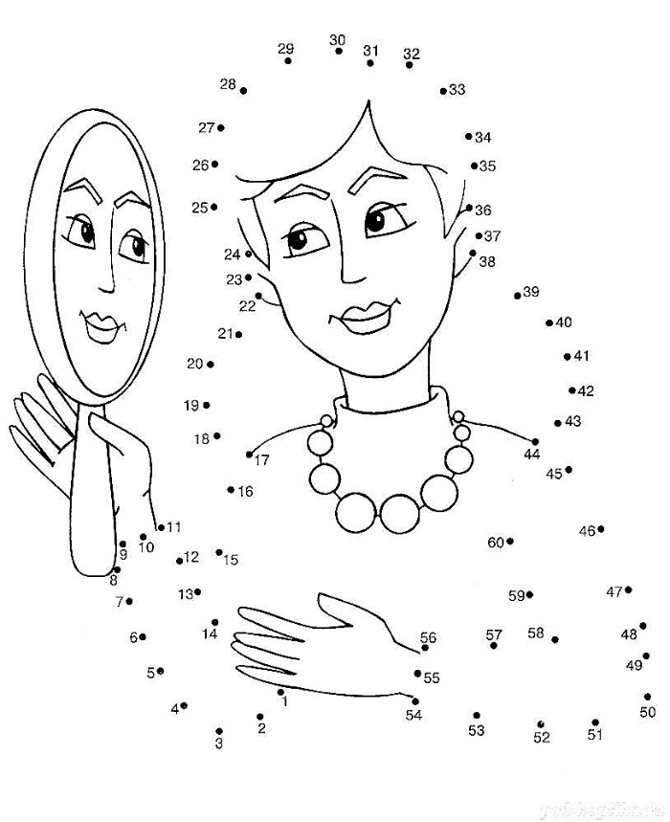
Все правильно, ребята - именно они, наши любимые, учат нас быть мудрыми, дают советы, заботятся о нас. Всё лучшее, что есть в человеке, достаётся ему от матери. Материнская любовь окрыляет, придаёт силы слабому, вдохновляет и согревает.
- Давайте поздравим наших любимых мам и нарисуем их портрет. (Соедините все точки на рисунке по порядку и раскрасьте рисунок. Сами или попросите взрослого вам помочь).

В нашей стране 8 Марта отмечается как праздник мам, бабушек, сестёр и вообще всех женщин. Все мужчины независимо от того сколько им лет - шесть или шестьдесят, в тайне готовят подарки женам, матерям, сестрам, дочерям, а также дарят цветы.
- Разгадайте ребус, и вы узнаете какой цветок является символом женского праздника. (Сами или при помощи взрослого запишите ответ).

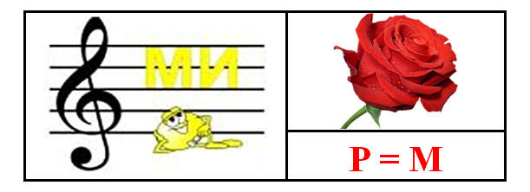

ОТВЕТ:

- Как хочется подарить к празднику что-то особенное. Найдите букет с таким цветком, который не встречается в остальных букетах. Обведите его в кружок.
Друзья, но согласитесь, что свою любовь и уважение к женщинам можно выражать не только с помощью цветов и подарков. Проявляя заботу, ласку, мы, ребята, показываем своим мамам, бабушкам, сестренкам, насколько сильно их любим. И не только в праздничный день, а каждый день, каждую минуту.
- Старшей сестренке нравится носить разные украшения, и она хочет быть в праздничный день самой красивой. Но она не может выбрать, какие украшения надеть – давайте поможем сестре. Найдите одинаковые украшения на двух картинках и обведите их в кружок.
Молодцы, ребята, вы помогли старшей сестре - она очень довольна.
Друзья, а ведь во многих семьях есть младшие сестренки, которые еще больше нуждаются в любви и заботе. 8 МАРТА - это и их праздник тоже. У них еще много времени до того, как стать взрослыми, стать профессионалами в работе, стать женами и мамами. А сейчас они милые юные леди, которым интересны наряды и куклы, и которые своим задорным смехом поднимают настроение всем.
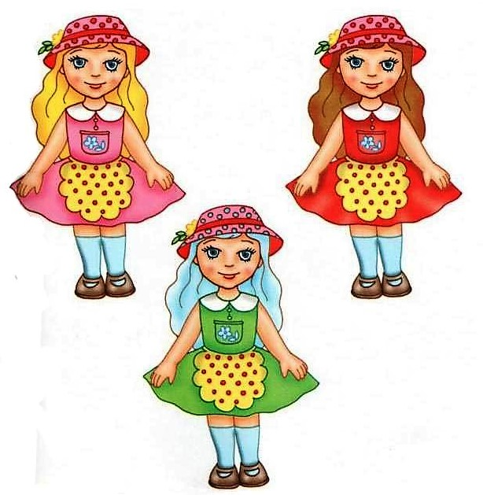
- Давайте подарим младшей сестренке красивую куклу. Только нужно выбрать самую красивую. Найдите куклу по описанию и отметьте ее крестиком: у куклы на голове шляпка в красный горошек, туфельки коричневого цвета, на кармане платья вышит синий цветок. Платье у куклы розового цвета, длинные волосы желтого цвета.
В любой семье кроме мамочек и сестренок, которых мы уже поздравили, есть любимые и самые дорогие наши бабушки. Они как никто другой заслуживают поздравлений и самых теплых пожеланий. Наши бабушки, бабули - это наши друзья. Мы с ними играем, веселимся, узнаем много нового. Бабуля с удовольствием научит нас всему, что сама умеет.
- Cейчас бабушка нас будет учить вязать свитер. Проведите линию по нитке, начиная от красной стрелочки, не выходя за контур.
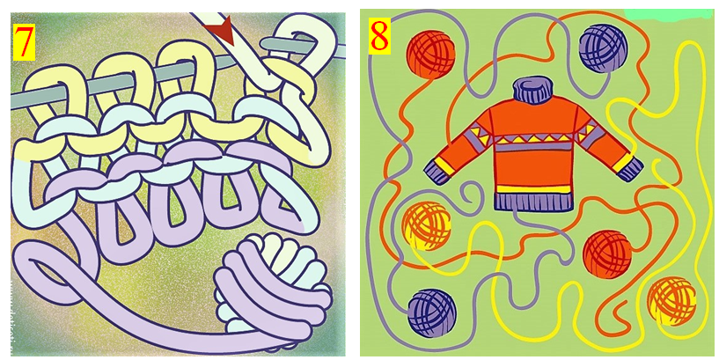

Посмотрите, какой замечательный свитер получился. И все благодаря умелым рукам и советам наших любимых бабушек.
- Из каких клубков связан этот теплый свитер. Проследите - какие клубки соединены со свитером, отметьте их крестиками.
Давайте поздравим наших бабушек с праздником 8 МАРТА и пожелаем им крепкого здоровья.
Ребята, подумайте, а всех ли мы женщин с вами поздравили? Конечно же нет!
- Прочитайте сами или попросите взрослого вам прочитать замечательное стихотворение, и скажите о ком оно (обведите правильный ответ в кружок).
Мама ходит на работу.
И у папы много дел.
Значит надо, чтобы кто-то
И за нами приглядел!
Кто накормит кашей с ложки,
Кто нам сказку почитает,
Кто наденет нам сапожки,
Кто стихи и песни знает?
Кто помирит, кто подскажет,
Кто подружка и приятель,
Кто нам фокусы покажет?
Ну, конечно…
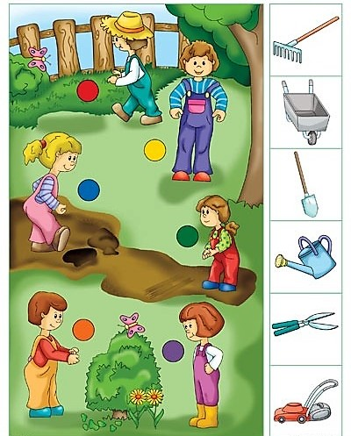
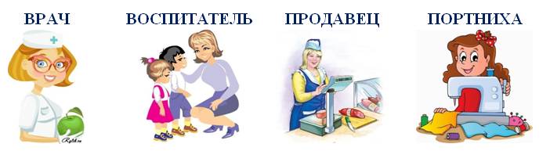
Да, ребята - эти люди, эти прекрасные и добрые женщины заслуживают самой высокой похвалы и самых теплых поздравлений. А еще я предлагаю сделать нашим воспитателям приятный сюрприз – вместе посадить цветы на территории детского сада.
- Покажите стрелочками, какими инструментами работают в саду дети?
Ребята, обязательно нужно поздравить наших любимых нянечек - они такие заботливые, такие милые, такие нежные. В женский праздник хочется, чтобы на их лицах сияла улыбка. А для этого нужно, чтобы нянечки были веселыми, отдохнувшими. И это во многом зависит от нас - детей, с которыми они проводят очень много времени.

- Ребята, помогите нянечке разлить компот по стаканам. Но, прежде чем это сделать - компот надо сварить. Положите в кастрюлю всё, из чего можно сварить компот (соедините линиями и раскрасьте).
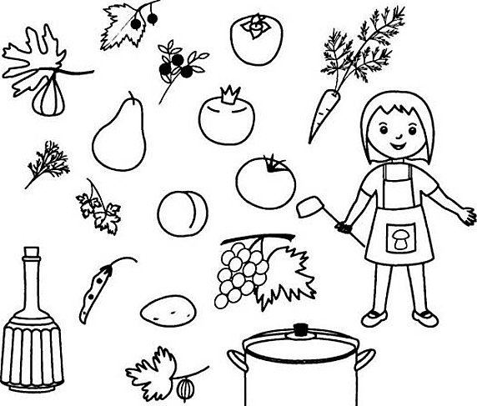

- Найдите такую чашечку, как и та, что в рамке. Разлейте компот в красивые чашечки и всех угостите.
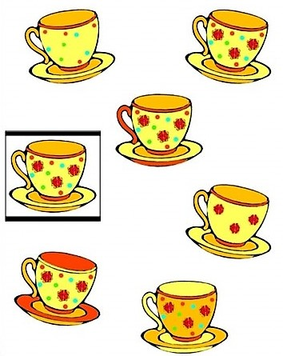

Преподносить милый сувенир и оригинальный подарок на 8 марта - стало ежегодной традицией. Каждая женщина ждет в этот день подарка, как знак любви, уважения, симпатии.

- Какой подарок можно подарить представительнице прекрасного пола на 8 МАРТА? (обведите один или несколько подарков)

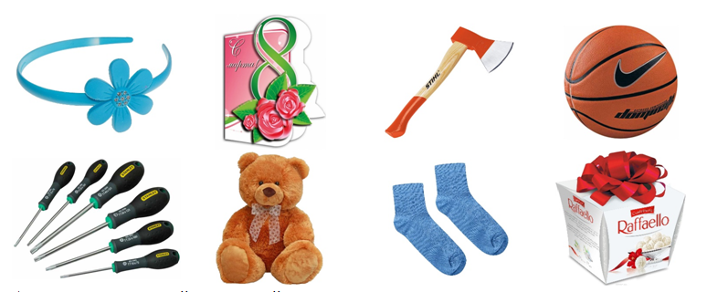

А еще, в этот светлый и весенний праздник для женщин звучит много музыки, им поют песни, рассказывают стихи, проходят концерты, выступают лучшие артисты.
И к нам на праздник приехала лучшая певица, которая споет нашим прекрасным женщинам песню про маму.
- Для того, чтобы наш концерт состоялся, линиями соедините две части картинки правильно. (Сами или попросите взрослого вам помочь)
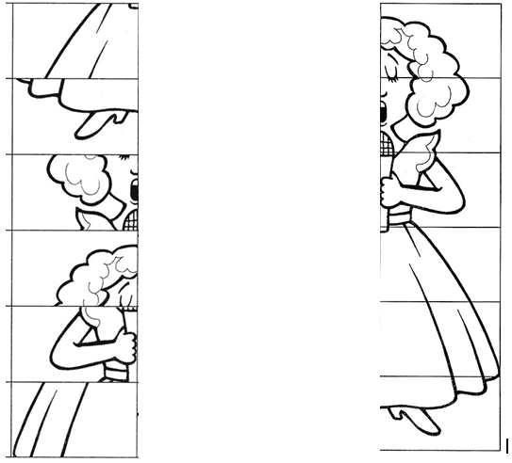

- Нарисуйте или напишите то, чтобы вы хотели подарить своей маме на 8 МАРТА.

Вы, как всегда, молодцы - у вас все получилось! НАМ пора прощаться, друзья, но ненадолго. Я поздравляю всех женщин с их праздником и желаю, чтобы они всегда были счастливы и почаще улыбались! До новых встреч, друзья!
Ваш друг, воробышек Кеша!
Приложение№2
- Реквизиты для оплаты оргвзноса.
 |  |  |  |  | Форма № ПД-4
 | Извещение | ООО ЦГМИ «ИДЕЯ» КПП: 562001001
 |  | Наименование получателя платежа
 |  | 5620021264 |  |  | 40702810329250001703
 |  | (ИНН получателя платежа) |  |  | (номер счета получателя платежа)
 |  | ФИЛИАЛ "НИЖЕГОРОДСКИЙ" АО "АЛЬФА-БАНК" |  | БИК: | 042202824
 |  | (наименование банка получателя платежа)
 |  | Номер кор./сч. банка получателя платежа: |  |  | 30101810200000000824
 |  | Оплата оргвзноса за викторину. Без НДС
 |  | (наименование платежа) |  |  | (номер лицевого счета (код) плательщика)
 |  | Ф.И.О. плательщика
 |  | Адрес плательщика
 |  | Сумма платежа ________руб. ________ коп. |  | Сумма платы за услуги ________руб. ________коп.
 |  | Итого ________руб. ________ коп. |  | "___" _______________ 20___ г.
 | Кассир | С условиями приема указанной в платежном документе суммы, в т.ч. с суммой взимаемой платы за услуги банка,
 |  | ознакомлен и согласен. |  |  | Подпись плательщика:
 |  |  |  |  | Форма № ПД-4
 | Извещение | ООО ЦГМИ «ИДЕЯ» КПП: 562001001
 |  | Наименование получателя платежа
 |  | 5620021264 |  |  | 40702810329250001703
 |  | (ИНН получателя платежа) |  |  | (номер счета получателя платежа)
 |  | ФИЛИАЛ "НИЖЕГОРОДСКИЙ" АО "АЛЬФА-БАНК" |  | БИК: | 042202824
 |  | (наименование банка получателя платежа)
 |  | Номер кор./сч. банка получателя платежа: |  |  | 30101810200000000824
 |  | Оплата оргвзноса за викторину. Без НДС |  |  | ________
 |  | (наименование платежа) |  |  | (номер лицевого счета (код) плательщика)
 |  | Ф.И.О. плательщика
 |  | Адрес плательщика
 |  | Сумма платежа ________руб. ________ коп. |  | Сумма платы за услуги ________руб. ________ коп.
 |  | Итого ________ руб. ________коп. |  | "___" _______________ 20___ г.
 | Кассир | С условиями приема указанной в платежном документе суммы, в т.ч. с суммой взимаемой платы за услуги банка,
 |  | ознакомлен и согласен. |  |  | Подпись плательщика:

ОПЛАТА ОРГВЗНОСА МОЖЕТ ПРОИЗВОДИТЬСЯ ТАКЖЕ ПО НОМЕРУ КАРТЫ (реквизиты карты есть на сайте в разделе "оплата оргвзноса"). КОПИЯ ПОДТВЕРЖДЕНИЯ ОПЛАТЫ ОБЯЗАТЕЛЬНА. ОПЛАТУ ОРГВЗНОСА ТАКЖЕ МОЖНО ПРОИЗВОДИТЬ ЧЕРЕЗ ИНТЕРНЕТ БАНК. ПОДТВЕРЖДЕНИЕМ ОПЛАТЫ В ЭТОМ СЛУЧАЕ БУДЕТ ЯВЛЯТЬСЯ СКРИНШОТ, СКОПИРОВАННАЯ КВИТАНЦИЯ В WORD ИЛИ СОХРАНЕННАЯ КОПИЯ ОПЛАТЫ КАК КАРТИНКИ.
Приложение №3,№5
Форму заявки Вы можете получить, отправив запрос с пометкой «ЗАЯВКА» на конкурс (обязательно пишете название конкурса) на электронный адрес centrideia@mail.ru, или скачать на нашем сайте http://centrideia.ru/ в разделе конкурсы.

Приложение №4
ИНСТРУКЦИЯ ПО ЗАПОЛНЕНИЮ ФОРМЫ ЗАЯВКИ
При заполнении формы заявки Вы должны соблюдать данную инструкцию.

- Строка «Наименование ОУ» - заполняется так, как Вам необходимо прописать в наградном материале. Слова, которые можно сократить прописываете в виде аббревиатуры, чтобы наименование ОУ поместилось в диплом. Например: МБОУ «Мичуринская СОШ №18» Мичуринского района Тамбовской области. Если Вы в заявке пропишете просто: МБОУ «Мичуринская СОШ №18» - в наградном материале так и будет прописано. Обязательно прописывайте город (район), область (Республику) и т.д.
- Строка «Телефон» - в данной строке указывается контактный номер телефона, по которому мы можем позвонить, если у нас возникли вопросы по заявке;
- Строка «E-mail» - в данной строке указывается электронный адрес, с которого отправлена заявка на мероприятие Центра;
- В Таблице 1 - Организаторы конкурса в образовательном учреждении – указываются ФИО педагога или педагогов, ответственных за проведение мероприятия в ОУ. Если заявку отправляет родитель или другое лицо, данная таблица не заполняется. Также, в данной таблице можно прописывать директора, заместителя и т.д. по Вашему усмотрению, если данным лицам необходимо благодарственное письмо за организацию участия в мероприятии;
- СПИСОК УЧАСТНИКОВ:
В строке «ФИ участника»: участникам – детям пишем только фамилию и имя. Отчество не пишем. А участникам – педагогам обязательно ФИО прописывать полностью.
В строке «класс, возраст» – учащимся указываем класс, воспитанникам детских садов – возраст, педагогам ничего не указываем.
В строке «номинация» - в данном конкурсе нет номинаций.
В строке «Название работы» - название работы необходимо указать, соблюдая все знаки препинания и орфографию. При выписке диплома название работы будет прописываться так, как напишете Вы. Если работа не имеет названия, то данную строку можно не заполнять;
В строке «ФИО руководителя» - фамилия, имя и отчество прописываются полностью. Педагоги, представляющие свои работы на конкурс, данную строку не заполняют. Если руководителей несколько, то все ФИО Вы прописываете в одной строке через запятую;

ВНИМАНИЕ!
В заявке должно все остаться так, в какой форме она есть. Не трогайте строчки, ничего не копируйте, не переставляйте, не удаляйте, просто заполняете этот бланк и все. Пожалуйста, будьте внимательны при заполнении заявки, так как в наградном материале все будет заполнено так, как заполните сами Вы в заявке.

Внимание! Внимание. Инструкция по заполнению заявки является общей для всех конкурсов, олимпиад или викторин. Поэтому, не все пункты могут совпадать с наличием в заявке.

